令和７年12月23日
東京都立北豊島工科高等学校長
荒 繁勝
令和7年度 第2回 「授業公開」 の御案内
時下ますます御清栄のこととお喜び申し上げます。また、平素より本校の教育活動へ御理解、御協力をいただき、厚く御礼申し上げます。
さて、本校では「開かれた学校づくり」の一環として下記の日程で授業公開を実施いたします。学校の雰囲気、授業の様子などを見学していただき、御意見・御感想をお聞きできれば幸いです。御多用のこととは存じますが、ぜひ来校いただけますよう案内申し上げます。
１．実施日 令和８年１月1９日（月）～２２日（木））
２．時程 第１校時 １７：４５ ～ １８：１５
第２校時 １８：２０ ～ １８：５０
第３校時 １８：５５ ～ １９：２５
第４校時 １９：３０ ～ ２０：００
３．公開学年 東京都立北豊島工科高等学校 定時制課程 全学年
４．受付 見学希望された授業の前に本校生徒昇降口へお越しください。
５．申込み 下記問い合わせ先へ電話またはFormsのQRコードからお申込みください
※事前にお申し込みがない方の入校はお断りしております。
６．その他 ①自動車、バイクでの来校は御遠慮ください。
②転入学相談もお受けいたしますので、お気軽にお申し付けください。
③令和8年度以降の新入生の募集はありません。
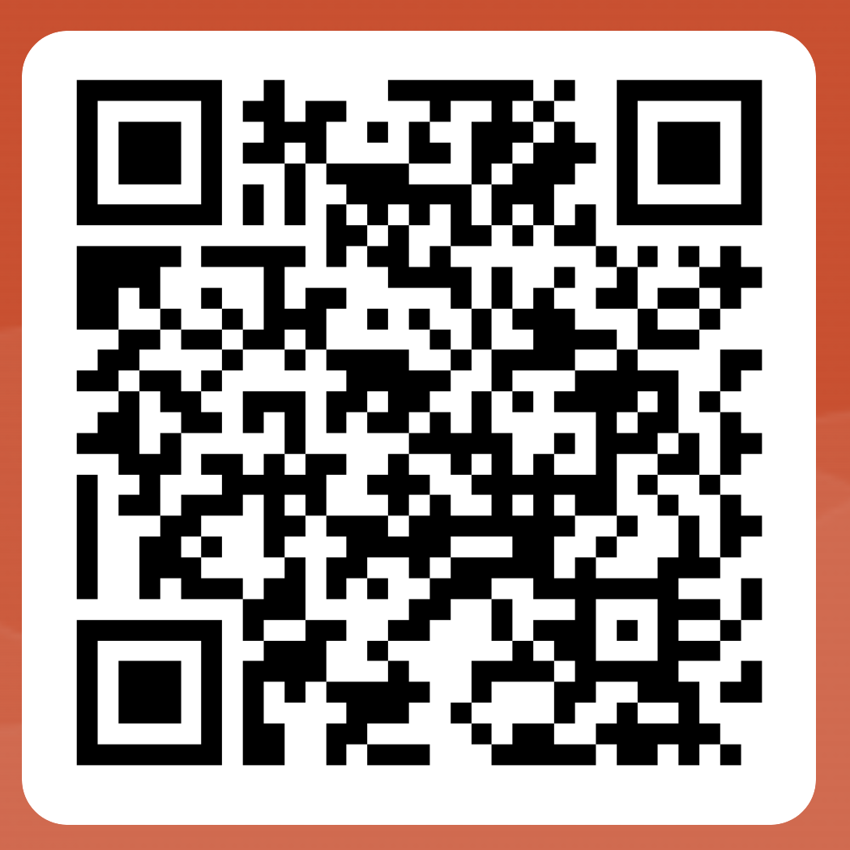申し込み 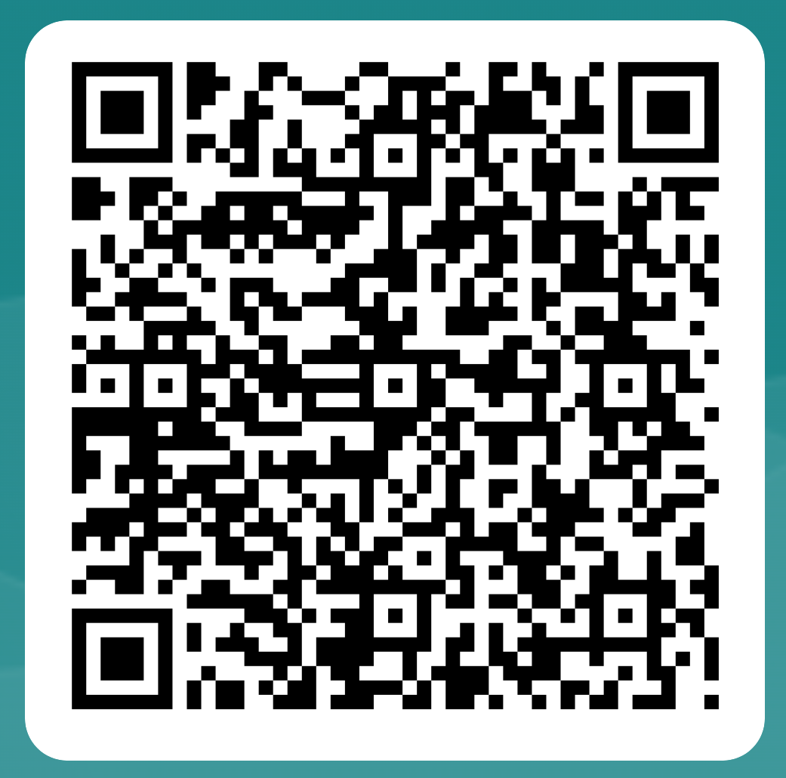 アンケート

７．時間割
【お問合せ先】東京都立北豊島工科高等学校 定時制課程副校長 和田 健二 教務 阿部 憲一
T E L：03‐3963‐4331 F A X：03‐3963‐4454

